VII открытый региональный конкурс
«Инженерная компьютерная графика и
её применение в производстве»

Номинация:
«Моделирование трехмерных объектов в CAD и CAD/CAM системах».

Аспекты использования возможностей CAD/CAM/CAPPADEM
на уроках химии и биологии

Автор: Милохова Ольга Сергеевна
учитель химии и биологии
МБУ СОШ № 46

Консультант:
Ганчаева Елена Михайловна,
педагог дополнительного образования первой категории, МБУ СОШ №46, Структурное подразделение центр дополнительного образования и профессиональной подготовки «Мой выбор»

Тольятти 2015

Оглавление

Аннотация 3
Приложение 1 5
Урок биологии в 5 классе «Клетка и её строение». 5
Инструктаж к работе 7
Карточка-инструкция к выполнению работы: 7
Приложение 2 8
ЛАБОРАТОРНАЯ РАБОТА. Построение ГЕКСАГОНАЛЬНОЙ плотноупакованной кристаллической решётки 8

Аннотация

В 2014-2015 учебном году в МБУ СОШ № 46 была создана творческая группа учителей по развитию политехнической направленности. В эту группу вошли учителя химии, биологии, истории, начальной школы, технологии и педагоги дополнительного образования
МБУ СОШ № 46 является авторизированным партнёром группы компаний ADEM. CAD/CAM/CAPP система ADEM – это инженерная программа, предназначенная для серьёзных конструкторских работ, но в нашей школе ученики с ней начинают знакомиться в начальной школе, и затем на протяжении остальных лет учёбы в рамках дополнительного образования создают свои проекты.
На базе МБУ СОШ № 46 создана «Лаборатория сквозного проектирования: CAD/CAM/CAPP системаADEM + станок с ЧПУ». В рамках сетевого проекта был проведён круглый стол и курсы по освоению азов программы для учителей города. В этих мероприятиях участвовали не только учителя информатики, но и учителя-предметники.
Нашей творческой группой было решено использовать возможности программы ADEMдля создания дидактического материала и наглядных пособий на уроках, не связанных напрямую с изучением информационных технологий.
В этой работе показано использование возможностей программы ADEM на уроках химии и биологии.
ХИМИЯ
К теме «Кристаллические решётки» в курсе изучения химии ученики возвращаются несколько раз. Первое знакомство происходит в 8 классе. В 9 классе они касаются этой темы при изучении аллотропных модификаций углерода. В 11 классе – при обобщении и углублении знаний.
В 8 классе первое упоминание о кристаллических решётках встречается в разделе «Атомы химических элементов» при изучении темы «Виды химических связей», в разделе «Простые вещества»при изучении тем «Простые вещества – металлы»,«Простые вещества – неметаллы». Ещё раз к кристаллическим решёткам в 8 классе возвращаются в разделе «Соединения химических элементов» тема «Кристаллические решётки».
Прослушав рассказ учителя, и просмотрев рисунки кристаллических решёток в учебнике, ученики на уроке по предмету «Проектная деятельность» и в рамках дополнительного образования по курсу «Инженерная компьютерная графика» строят модели кристаллических решёток в программе ADEM. Сначала самые простые, затем более сложные. При этом им приходится использовать дополнительный материал, получать консультации учителей химии и математики, что приводит к прочному усвоению материала и повышению мотивации к обучению.
Построенные решётки, учитель имеет возможность демонстрировать на своих уроках при изучении и повторении разделов курса.
БИОЛОГИЯ
В курсе изучения биологии также есть темы, которые рассматриваются в нескольких классах по мере усложнения материала. Одной из таких тем является «Клетка. Её строение». В 5 классе учащиеся только знакомятся со строением клетки, её главными органоидами и химическим составом. В 9 и 10 классах этой теме отводится целые главы – «Клеточный уровень» и «Основы цитологии» соответственно.
При изучении строения клетки в 5 классе ученикам предлагается модель «Строение растительной и животной клетки». На уроке дети делятся на 2 группы, каждая из которых должна из предложенных органоидов собрать животную или растительную клетку. Это задание разработано и выполняется в программе ADEM. Карточка-инструкция по использованию инструментов программы прилагается.
В 9 и 10 классах задание по этой теме усложняется, т.к. углубляются знания по биологии и вводится предмет проектной деятельности. Теперь учащимся предлагается самим сделать модель клетки со всеми органоидами в программе ADEM. Уроки биологии проводятся интегрировано с занятиями проектной деятельности: на биологии дети углубляют знания по строению клетки и её органоидов, а на уроках проектной деятельности выполняют задание по моделированию клетки с её органоидами. Модель, построенная старшеклассниками, используется пятиклассниками для выполнения задания «Строение растительной и животной клетки», о котором говорилось выше.

Приложение 1

Урок биологии в 5 классе «Клетка и её строение».
На уроке рассматривается строение клетки, её основные органоиды, отличия растительной клетки от животной (наличие пластид, вакуоли, клеточной стенки из целлюлозы). Затем детям в программе ADEM предлагается выполнить задания по группам: первая группа собирает животную клетку, вторая – растительную (Рис.1). Каждому ученику выдаётся карточка-инструкция по выполнению работы. Перед выполнением задания учитель объясняет принцип использования инструментов программы ADEM, которые применяются в данной работе (Рис.2). Одновременно с работой учеников, на большом экране представлены образцы обеих клеток (Рис.3).

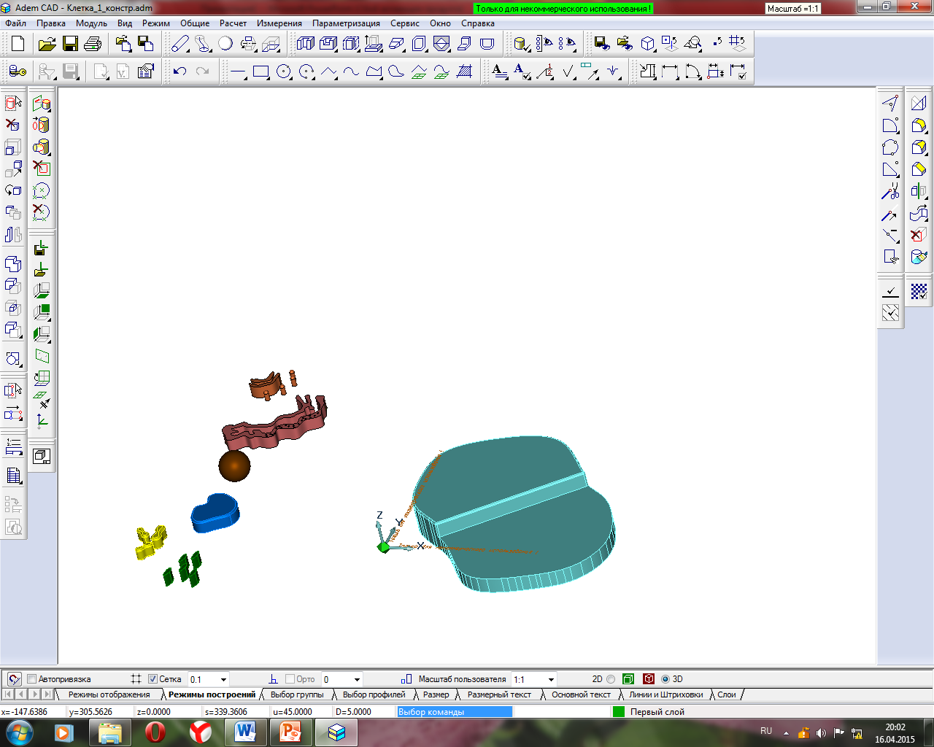
Рис. 1 Задание «Сборка модели клетки»
Рис. 2. Использование инструментов ADEM.
Рис.3. Образец клеток

Инструктаж к работе
- Для увеличения изображения на экране вращайте колёсико мышки вниз, для уменьшения – вверх.
- Для перемещения изображения по экрану перетащите его мышкой, удерживая нажатой клавишу <CTRL>/
- Для того, чтобы просмотреть изображение со всех сторон, перемещайте указатель мыши по экрану, удерживая нажатой клавишу <SHIFT>.
- Для возвращения экрана в удобное для работы положение щёлкните мышкой по инструменту Изометрия 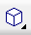

Карточка-инструкция к выполнению работы:
  - На левой панели инструментов нажать левой кнопкой по инструменту «Выбор элементов» и, не отпуская его, выбрать «3D только».
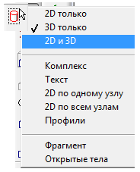
  - На левой панели инструментов выбрать «Перенос» 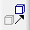
  - Левой кнопкой мышки выделить необходимый элемент клетки (органоид) и нажать клавишу <Esc>. Если нужный элемент не выделяется, то увеличьте изображение, прокручивая колёсико мышки. Перемещаем изображение по экрану мышкой, удерживая нажатой клавишу <Ctrl>.
  - Навести курсор на выделенный элемент, щёлкнуть по нему левой кнопкой мышки, перенести выделенный элемент на место в клетке; щёлкнуть мышкой и нажать клавишу <Esc>, чтобы закончить работу с выделенным элементом.
  - На левой панели инструментов выбрать «выбор элементов» - снять выделение с предыдущего элемента и выбрать следующий элемент (органоид) клетки.

Приложение 2

ЛАБОРАТОРНАЯ РАБОТА. Построение ГЕКСАГОНАЛЬНОЙ плотноупакованной кристаллической решётки
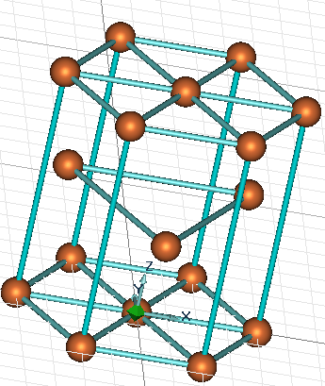
Построение проводим по клеткам. Размер клетки 5*5 мм, шаг перемещения курсора 5 мм.
- Построение шестиугольного основания призмы
со стороной 20 см.
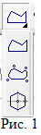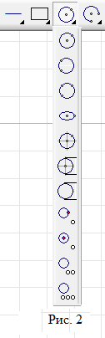В инструменте Замкнутый контур выбрать инструмент Многоугольник
с осями симметрии (Рис. 1). Нажать на клавишу<Home> (курсор переместиться в начало координат), нажать <Пробел>, клавишей <Стрелка вправо> переместить курсор на четыре клетки вправо и нажать <Пробел>. Получился шестиугольник со стороной 20 мм (Рис. 3). Для перемещения шестиугольника в центр экрана, перетащите рисунок мышкой, удерживая нажатой клавишу <Ctrl>. Далее необходимо удалить оси симметрии (синие линии). Выделите их инструментом Выбор элементов и нажмите на клавишу <Delete>.
- 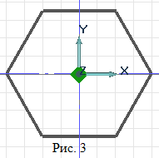Построение диагоналей шестиугольника.
Выбрать инструмент Отрезок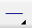. Мышкой навести курсор на угол шестиугольника, нажать на клавишу <C> (курсор притягивается к углу шестиугольника), нажать <Пробел>, переместить курсор мышкой на противоположный угол, нажать <C> и <Пробел>. Получилась диагональ. Аналогично построить вторую и третью.
- Построение контуров атомов диаметром 5 мм.
Выбрать инструмент Окружность заданного диаметра, для этого надо нажать на инструмент Окружность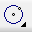 и, не отпуская мышки, выбрать нужный инструмент (Рис. 2). С клавиатуры ввести 5 и нажать клавишу <Enter>. Нажать на клавишу <Home> (курсор 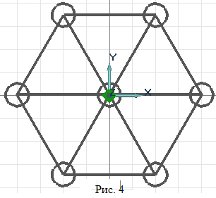переместится в начало координат), нажать <Пробел> (на чертеже появится окружность диаметром 5 мм), мышкой курсор подвести к углу шестиугольника, нажать <C> и <Пробел. Аналогично постройте окружности в остальных углах. Нажать <Esc>. Сравните свою работу с Рис. 4. Если есть расхождения, переделайте работу заново.
- Создание объёмных тел.
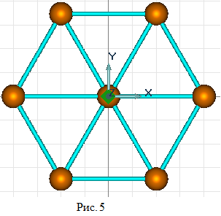Выбрать инструмент Сфера, прощёлкать мышкой по всем окружностям (они должны подсветиться
жёлтым цветом) и нажать клавишу <Esc> (или щёлкнуть
средней кнопкой мыши). Получилось 7 сфер.
Для создания объёмных линий связей воспользуемся инструментом Проволока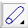. Щёлкнуть мышкой по сторонам и диагоналям шестиугольника (они подсвечиваются жёлтым цветом), нажать клавишу <Esc>, внизу экрана в поле Диаметр ввести 1 и нажать <Enter>. Получилось объёмное основание призмы (Рис. 4).
- Изменение цвета.
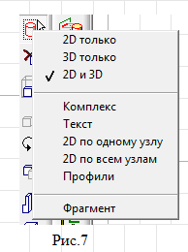В инструменте Выбор элементов включить
2D и 3D (Рис. 7). Выбрать инструмент
Изменение цвета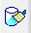 (инструмент находится в правой части экрана). Щёлкнуть мышкой по телам, цвет которых надо изменить (они подсвечиваются красным цветом), нажать клавишу <Esc>. Появится палитра, в которой надо выбрать цвет и щёлкнуть ОК.
Измените цвет шаров и линий связи по своему усмотрению (в красный цвет не красить!!!).
- Копирование основания.
В инструменте Копия выбрать Линейная (Рис.6). Выделить все созданные объекты (они подсвечиваются красным цветом), нажать клавишу <Esc>.
В низу экрана ввести DZ=40 и Число 1 (Рис 7). Нажать <Enter>
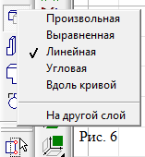
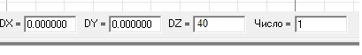
- Построение вертикального ребра призмы.
Нажмите на инструмент Изометрический вид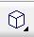. Вы увидите, что у вас получились нижняя и верхняя грани призмы (Рис. 8). Щёлкните по инструменту Выбор элементов, чтобы снять выделение с нижней грани.
Далее надо построить вертикальное ребро призмы. Для этого надо поменять рабочую плоскость инструментом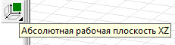 и щёлкнуть по инструменту Вид на рабочую плоскость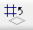.
Выбрать инструмент Отрезок, нажать клавишу <Home> (курсор притянулся к началу координат) и клавишей Стрелка влево переместить курсор на 4 клетки влево (курсор стоит на крайнем левом шаре), нажать <Пробел>. Клавишей Стрелка вверх переместить курсор вверх на 8 клеток (курсор стоит на верхнем левом шаре), нажать <Пробел>.
Полученный вертикальный отрезок преобразовать в объёмную линию связи, используя инструмент Проволока.
Далее возвращаемся в исходную рабочую плоскость: щёлкаем по инструменту Абсолютная рабочая плоскость XY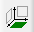 и по инструменту Изометрический вид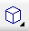. Должно получиться изображение как на Рис. 9.
- Копирование вертикального ребра.
Выбрать в инструменте Копия – Угловая. Выделить вертикальное ребро. Нажать на <Esc>. Далее указываем центр: нажать <Home>и<Пробел>. Внизу экрана ввести , нажать <Enter>..
Щёлкнуть по инструменту Изометрический вид и снять выделение инструментом Выбор элементов. У Вас должна получиться модель как на Рис. 10.
- Создание центральных сфер с линиями связей.
Щёлкнуть по инструменту Вид на рабочую плоскость. Выбрать инструмент Многоугольникс осями симметрии и указать число сторон 3. Изменить шаг перемещения курсора: нажать на клавишу с буквой <D>, ввести 17,25 и щёлкнуть ОК. Нажать клавишу <Home>, <Пробел>, клавишей Стрелка вверх переместить курсор и нажать <Пробел>. У вас должен появиться треугольник, вершины которого находятся в центре рёбер шестиугольника. Удалите оси симметрии.
Инструментом Окружность заданного диаметра постройте контуры сфер в углах треугольника.
Сверьте свою работу с Рис.11. Если есть расхождения, отмените последние действия и постройте треугольник с окружностями заново.
Сделайте треугольник и окружности объёмными телами.
- Перемещение треугольника вверх по оси Z.
В инструменте Перенос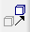выберите DxDyDz. Выделите треугольник и его сферы, нажмите <Esc>. Внизу экрана задайте перемещение по оси DZ20.
У вас должна получиться модель кристаллической решётки, изображённая в начале работы.

